DETERMINAZIONE DI SOGLIE PLUVIOMETRICHE PER L’INNESCO DI FRANE IN ITALIA E NELLA REGIONE ABRUZZO

Luciani S.^{1,}∗, Ardizzone F.², Brunetti M. T.², Guzzetti F.², Peruccacci S.², Rossi M.², Valigi D.¹

(1) Dipartimento di Scienze della Terra – Università di Perugia, Piazza dell’Università, 1 - 06123 Perugia, Italia

(2) CNR-IRPI di Perugia - Via Madonna Alta, 126 - 06128 Perugia, Italia

L’Italia è un territorio fortemente soggetto al rischio idrogeologico e in particolare al rischio da frana. Le frane sono innescate da cause naturali, meteorologiche o geofisiche, e da cause antropiche. Le cause meteorologiche includono precipitazioni intense o prolungate e il rapido scioglimento della neve. Le frane innescate da precipitazioni intense o prolungate possono avvenire in gruppi o singolarmente, possono essere profonde o superficiali e possono verificarsi in periodi di tempo compresi tra pochi minuti e diversi giorni. Frane prodotte da precipitazioni intense o prolungate avvengono in Italia ogni anno e causano danni sociali ed economici rilevanti, inclusa la perdita di vite umane (Guzzetti et al., 2007; Guzzetti et al., 2008).
In questo lavoro, svolto in collaborazione con l’Istituto di Ricerca per la Protezione Idrogeologica del Consiglio Nazionale delle Ricerche (IRPI-CNR) di Perugia ed il Dipartimento di Scienze della Terra dell’Università degli Studi di Perugia, sono state definite soglie pluviometriche di tipo empirico per il possibile innesco di frane, sia per il territorio italiano (soglie nazionali) che per la Regione Abruzzo (soglie regionali).
Le soglie sono state determinate utilizzando un catalogo di eventi di frana innescati dalla pioggia. In particolare per la definizione delle soglie nazionali sono stati utilizzati 753 dati e per la regione Abruzzo un sottoinsieme di 76 dati, relativi agli eventi di pioggia registrati nel territorio regionale. Le informazioni utilizzate riguardano i valori di intensità e di durata di pioggia degli eventi pluviometrici che hanno innescato fenomeni franosi superficiali. Il 76% dell’informazione presente nel catalogo è stato ottenuto analizzando la letteratura scientifica e il 24% effettuando una ricerca di tipo cronachistico (quotidiani regionali e nazionali). Il 70% degli eventi presenti nel catalogo è localizzato nelle regioni dell’Italia settentrionale, pertanto è stata avviata una specifica ricerca mirata alla raccolta di notizie, prevalentemente cronachistiche riguardanti movimenti franosi (singoli, multipli e diffusi) indotti dalle piogge, nel territorio dell’Italia centrale e meridionale, incluse le isole.
I dati ottenuti sono stati elaborati con due diversi metodi statistici messi a punto dall’IRPI-CNR di Perugia: il primo basato sulla statistica bayesiana (utilizzando il software WinBUGS) e l’altro basato sulla statistica frequentista (realizzato in R, un ambiente per l’analisi statistica avanzata). Queste due tecniche hanno permesso una definizione oggettiva e riproducibile delle soglie pluviometriche.
Per l’Italia e per l’Abruzzo sono state definite tre soglie di tipo intensità-durata (ID), delle quali una è stata calcolata con la statistica bayesiana (SB) e due con la statistica frequentista (Figura 1). Le due soglie calcolate con il metodo frequentista corrispondono ad una percentuale di non superamento dell’1% (R1) e del 5% (R5), rispettivamente (Luciani, 2009).
Al fine di tener conto dei regimi climatici nelle diverse regioni, è stata effettuata la normalizzazione delle soglie ID utilizzando due fattori climatici: la MAP (pioggia media annua) e l’RDN (rapporto tra la MAP e il numero dei giorni piovosi RDs). In Figura 2 sono riportate le soglie normalizzate rispetto alla MAP (a) e all’RDN (b) per l’Italia e per l’Abruzzo.
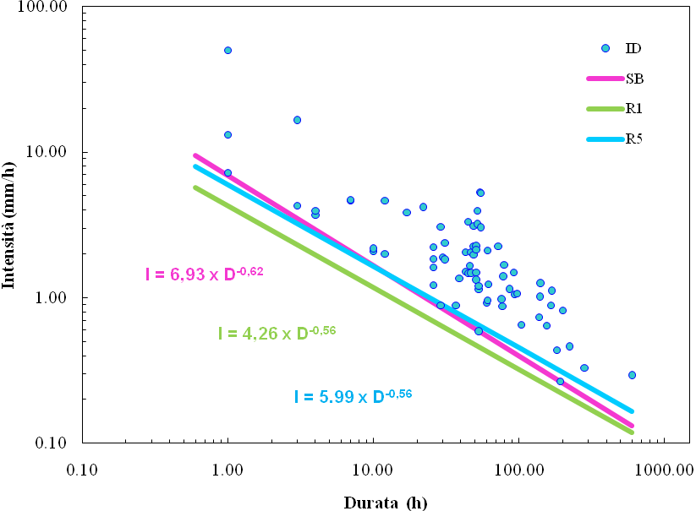
a
b
Figura 1: Grafico bi-logaritmico delle condizioni intensità-durata degli eventi pluviometrici che hanno indotto dissesti in Italia (a) e in Abruzzo (b), in cui sono riportate le soglie ID ottenute: in rosso e viola sono rappresentate le soglie ottenute con la statistica bayesiana (SB), in verde quelle ottenute con la statistica frequentista per una percentuale di non superamento pari all’1% (R1), in blu e celeste quelle corrispondenti ad una percentuale di non superamento pari al 5% (R5).

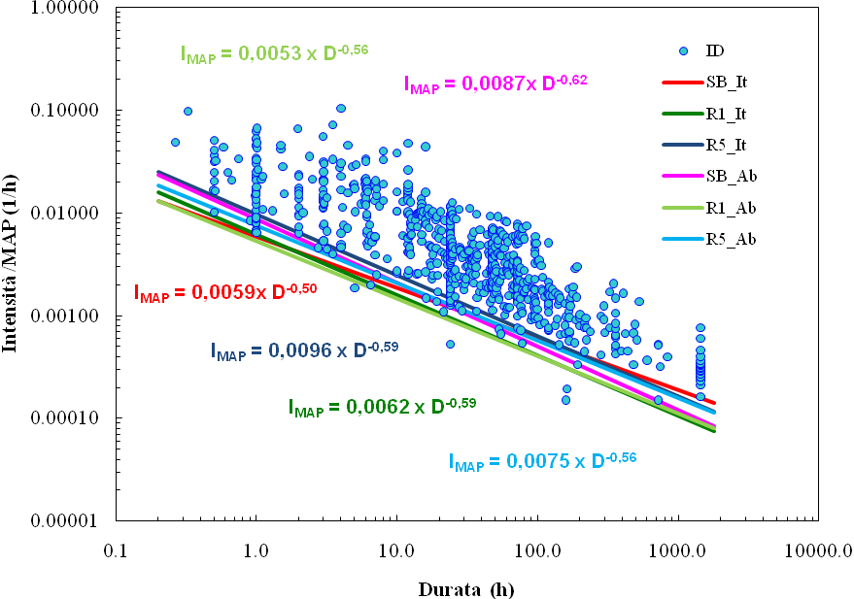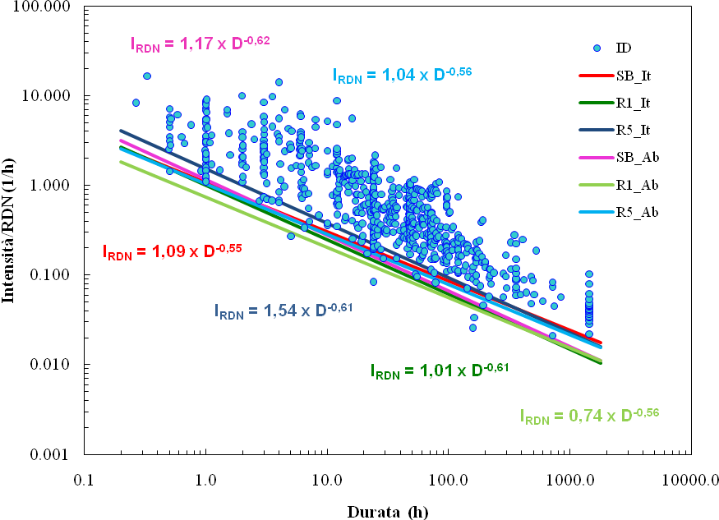
a
b

Figura 2: Grafico bi-logaritmico delle condizioni intensità normalizzata-durata degli eventi pluviometrici che hanno provocato dissesti in Italia (It) e in Abruzzo (Ab), in cui sono riportate le soglie normalizzate alla MAP (a) e all’RDN (b): in rosso e viola sono rappresentate le soglie ottenute con la statistica bayesiana (SB), in verde quelle ottenute con la statistica frequentista per una percentuale di non superamento pari all’1% (R1), in blu e celeste quelle corrispondenti ad una percentuale di non superamento pari al 5% (R5).

BIBLIOGRAFIA

Guzzetti F, Peruccacci S, Rossi M, Stark CP (2007) Rainfall thresholds for the initiation of landslides in central and southern Europe. Meteorology Atmospheric Physics. 98: 239-267.
Guzzetti F, Peruccacci S, Rossi M, Stark CP (2008) The rainfall intensity-duration control of shallow landslides and debris flow: an update. Landslides 5(1): 3-17.
Luciani S, (2009) Determinazione di soglie pluviometriche per l’innesco di frane in Italia e in Abruzzo. Tesi di Laurea. Università degli Studi di Perugia.

 giov.luciani@libero.it

